안녕하십니까?

저희 대한근관절건강학회에서는 제50회 추계 학술대회를 개최합니다.
이번 학술대회에서는 '만성 근골격계 통증에 대한 관리의 최신지견과 간호' 라는 주제로 간호에 대한 토론의 장을 마련하였습니다.
회원 뿐 아니라 근관절 질환에 관심 있는 모든 분들이 참석하시어 자리를 빛내주시기를 부탁드립니다.

- 다 음 –

1. 일시 : 2019년 11월 08일(금) 8:30-19:00

2. 장소 : [서울 회기동] 경희의료원 정보행정동 지하1층 제1세미나실

3. 주제 : ' 만성 근골격계 통증에 대한 관리의 최신지견과 간호 '
※본 프로그램은 간호협회 보수교육 8시간 인정 프로그램입니다.※

4. 등록비
- 간호협회 회원인 경우 5만원
- 간호협회 미등록회원인 경우 10만8천원(간호협회 회원등록시 5만8천원 환불)

5. 참가 신청 : 온라인 사전등록(사전 등록 일시 : 11월 6일 24시까지)
- 대한간호협회 에듀센터 (https://edu.kna.or.kr) 오프라인RN교육에서 만성 근골격계 검색)

6. 상세일정 : 프로그램 일정표 참조

7. 포스터 발표 논문 접수
- 근관절 관련 주제가 아니어도 간호학 관련 주제면 포스터 발표를 할 수 있습니다.
- 발표하실 회원께서는 10월 26일까지 학회(E-Mail : rheumato@rheumato.org) 로 접수해 주시기 바랍니다.

8. 유의사항
- 지각시 보수교육 인정 불가 (부분시간 불인정 및 환불 불가)
- 출석 총 3회 확인 (1교시 전, 점심식사 후, 교육 완료 후)
- 등록 취소 및 전액환불은 교육일 5일 전까지 대한간호협회 에듀센터 마이페이지에서만 가능

9. 주차장안내 : 병원 주차장 이용이 불가능합니다. 대중교통 이용 부탁드립니다.

10. 문의사항 : ☎02-464-6794

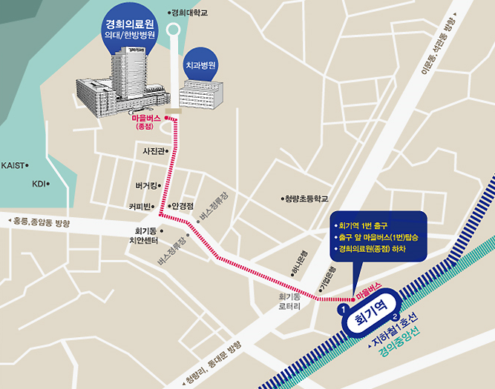
< 오시는 길>

• 주소 : (02447) 서울특별시 동대문구 경희대로 23 경희의료원 정보행정동 지하1층
제1세미나실
• 교통편 (병원 주차장 이용이 불가능합니다. 대중교통 이용 부탁드립니다.)
- 지하철 : 1호선 회기역 1번 출구 이용 / 중앙선 회기역 1번 출구 이용
- 버스 : 경희의료원 하차 마을버스 01(회기역 1번 출구 앞)
경희대 입구 하차 273, 201
경희중고 하차 120, 147, 261, 273, 1222

<프로그램일정표> 제50회 추계 학술대회
- 일시 : 2019년 11월 8일 (금) 8:30~19:00
- 장소 : [서울 회기동] 경희의료원 정보행정동 지하1층 제1세미나실
- 주제 : 만성 근골격계 통증에 대한 관리의 최신지견과 간호

1부 사회: 임경춘 (대한근관절건강학회 총무이사, 성신여자대학교)
2부 사회: 이경숙 (대한근관절건강학회 부회장, 강릉원주대학교)
 | 시 간 | 프 로 그 램 명 | 연 자
 | 8:30~8:50 | 등 록 / 포스터 부착
 | 8:50~9:00 | 개회사 | 박원숙 회장  (경희대학교 공공대학원)
1 | 9:00~10:00  (60분) | 만성 근골격계 통증에 대한 이해와 간호 | 백종훈 교수  (경희대학교병원)
 |  | 휴 식 / 포스터 세션
2 | 10:10~11:10  (60분) | 근막통증 증후군 | 염재광 교수  (상계백병원)
 |  | 휴 식 / 포스터 세션
3 | 11:20~12:20  (60분) | 척추 주사치료 요법 | 안태근 교수  (분당차병원)
 | 12:20~13:20 | 점 심 / 포스터 세션
4 | 13:20~14:20  (60분) | 간호사의 직무관련 근골격계 손상 예방 및 간호 | 임경춘 교수  (성신여자대학교)
 |  | 휴 식 / 포스터 세션
5 | 14:30~15:30  (60분) | 직무관련 근골격계 질환의 통증관리와 간호 | 이연숙 교수  (순천제일대학교)
 |  | 휴 식 / 포스터 세션
6 | 15:40~16:40  (60분) | 만성 근골격계 통증 환자를 위한 한의학적 접근 | 이미경 파트장  (강동경희대학교병원)
 |  | 휴 식 / 포스터 세션
7 | 16:50~17:50  (60분) | 만성 근골격계 통증 환자를 위한 보완대체요법 | 박경숙 교수  (중앙대학교)
 | 17:50~18:00 | 종합토의
8 | 18:00~19:00  (60분) | 연구 출판 윤리 | 박미성 교수  (용인송담대학교)
 | 19:00 | 폐 회

